23.08.2024 р. № 156
Відповідальним за роботу офіційних
веб-сайтів райдержадміністрацій

Головам територіальних громад
Івано-Франківської області

З метою інформування громадськості та доведення до широкого читацького загалу (в т.ч. шляхом публікації на офіційних веб-сайтах райдержадміністрацій, територіальних громад та інших офіційних веб-ресурсах),
Головне управління Держпродспоживслужби в Івано-Франківській області (76019 м. Івано-Франківськ, вул. Берегова, 24, тел. 51-13-89, ifdergprod@vetif.gov.ua) подає наступну актуальну інформацію.

Як уникнути ботулізму

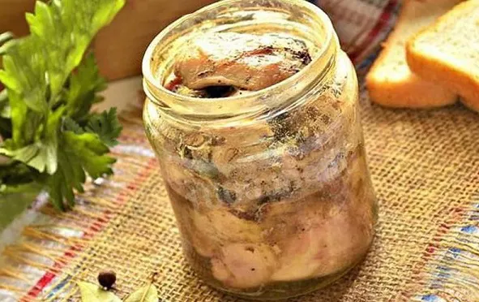
В 2024 році на Прикарпатті зареєстровано випадок ботулізму. Головне управління Держпродспоживслужби в Івано-Франківській області радить дотримуватися основних правил, які дозволять запобігти виникненню даного захворювання.
Причиною ботулізму на Прикарпатті найчастіше ставали м’ясні консерви домашнього виготовлення, найчастіше паштет або тушонка, рідше – консервовані овочі та гриби, а також риба та рибні продукти.
Ботулізм – це важке захворювання, яке без своєчасного специфічного лікування може призвести до смерті. Захворювання викликається ботулотоксином, який виділяє збудник ботулізму в результаті розмноження в харчових продуктах. Основною вимогою для розмноження палички та виділення токсину є анаеробні умови, тобто відсутність кисню. А це різного роду консерви, а також м’ясні та рибні продукти. Клостридія ботулізму попадає в харчові продукти з частинками землі або під час неправильної розробки туш тварин, коли вмістом кишківника забруднюється м’ясо.
Симптоми ботулізму розвиваються не так різко як при інших харчових отруєннях, зазвичай перші прояви захворювання з’являються на 2-3 день після вживання забрудненого харчового продукту. Основні прояви захворювання слабкість, головокружіння, сухість в роті, закрепи. Пізніше з’являється розлади центральної та вегетативної нервової системи які проявляються порушенням зору та ковтання, розладами мови, в важких випадках –зупинкою дихання. Лікування – тільки в умовах стаціонару- введення протиботулінічної сироватки.
Основною профілактикою ботулізму є ретельне очищення грибів, овочів, фруктів від грунту перед консервацією правильна розробка м’яса та риби, дотримання технології консервації.
Потенційно небезпечними є всі консервовані продукти, які були погано вимиті, неправильно/недостатньо термічно оброблені, транспортувались або зберігалися неналежним чином.
Навіть консерви, у яких усе гаразд із терміном придатності, виглядом і смаком, можуть бути зараженими: ботулізм не можна визначити за кольором або смаком, мікроорганізм, який спричиняє хворобу, не псує продукти.
Також ботулізм може виникнути внаслідок споживання в’яленої чи копченої риби та будь-яких виробів із м’яса (ковбаси, шинки тощо). Це можуть бути продукти і домашнього приготування, і вироблені у промислових умовах.
Основні заходи профілактики ботулізму:
1. Не вживати їжу з герметично закритих банок у випадку якщо:
- банки бомбажні (банки зі здутими кришками);
- банки, з яких щось витікає;
- нещільно закриті банки;
- банки, з яких відчувається дивний або неприємний запах.
2. Не вживайте консервовані продукти, в яких вийшов термін придатності до споживання.
3. Не купуйте консерви та інші продукти домашнього виготовлення з рук на вулицях та стихійних ринках.
4. Уникайте споживання в’яленої, копченої, солоної та консервованої риби.
5. Не вживайте продукти, якщо сумніваєтесь у їх якості або не впевнені, що їх зберігали та/або транспортували належним чином.
6. Перед використанням домашні консерви слід піддавати повторній термічній обробці.
Будьте уважні до свого раціону. Бережіть себе!

